
© 2008, СООО "СИСТЕМНЫЕ ТЕХНОЛОГИИ"
Управление развития систем Клиент-банк.

Выписки по счёту с приложениями.
Руководство пользователя.

Получение, просмотр и печать выписок и приложений к ним.
- Получение, просмотр и печать выписок и документов по рублёвому счёту за период.
  - Добавляем новый запрос 400 типа.
  - Задаём параметры выписки.
  - Выбираем между выпиской и приложениями.
  - Выписка по счету за период.
  - Приложения к выписке по счету за период.
    - Дата.
    - Счёт.
    - Сортировать по.
    - Типы документов.
    - Установить фильтр по умолчанию.
    - Печать.
      - Просмотр текстовой формы документа.
      - Просмотр графической формы документа.
    - Печать списка.
- Получение, просмотр и печать выписок и документов по валютному счёту за период.
  - Добавляем новый запрос 600 типа.
  - Задаём параметры выписки.
  - Выбираем между выпиской и документами.
  - Выписка по счету за период.
  - Приложения к выписке по счету за период.
    - Дата.
    - Счёт.
    - Сортировать по.
    - Типы документов.
    - Установить фильтр по умолчанию.
    - Печать.
      - Просмотр текстовой формы документа.
      - Просмотр графической формы документа.
    - Печать списка.
- Организация хранения документов к выпискам.
- Особенности документов, присланных в приложении.

- Получение, просмотр и печать выписок и документов по рублевому счёту за период.
1.1 Добавляем новый запрос 400 типа - "Запрос выписки по рублевому счету за период с приложениями":
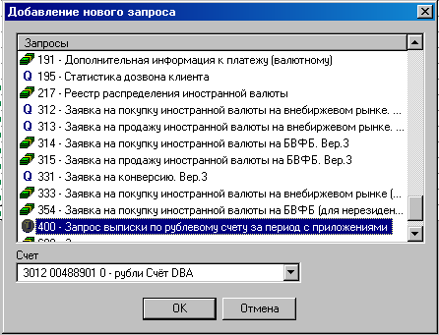
1.2. Задаём параметры выписки: период, необходимость назначений платежа в выписке, графический вид выписки и документов, необходимые документы (отправленные вашей организацией, проведенные в банке, пришедшие на счёт платежи):
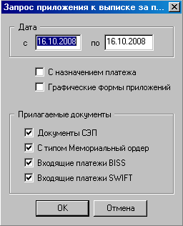
Новый запрос автоматически отправляется в банк (статус "Готов к отправке") в первый же сеанс связи.
1.3. После получения обработанного запроса (статус "Обработан") заходим в него и выбираем между выпиской и документами по счёту за период:
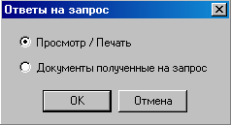
1.4 Работа с выпиской.
Выбор "Просмотр / Печать" выводит на экран выписку по рублёвому счёту.
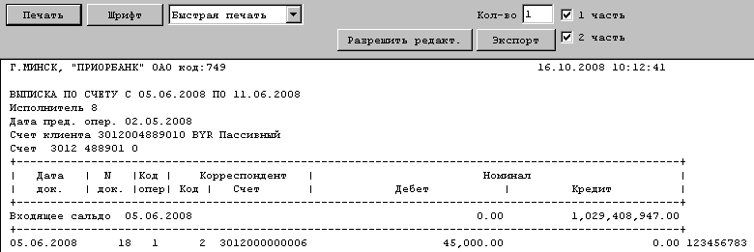
Возможно распечатать и сохранить на диск выписку.
Используйте выделение "Графические формы" (Файл – Настройки пользователя) для качественной печати.
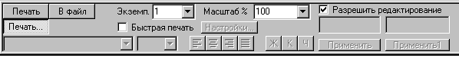
Выберем "В файл", выбираем тип rtf и сохраняем в желаемом месте.
1.5 Работа с документами.
Возможные задержки при просмотре приложений объясняются долгой процедурой выборки на банковской стороне за большой период. Свяжитесь с банком через пятнадцать – двадцать минут. За это время банк подготовит все ваши приложения и выложит их в ваш почтовый ящик.
Выбор "Документы, полученные на запрос" выводит на экран форму "Приложения к выписке по счету за период".
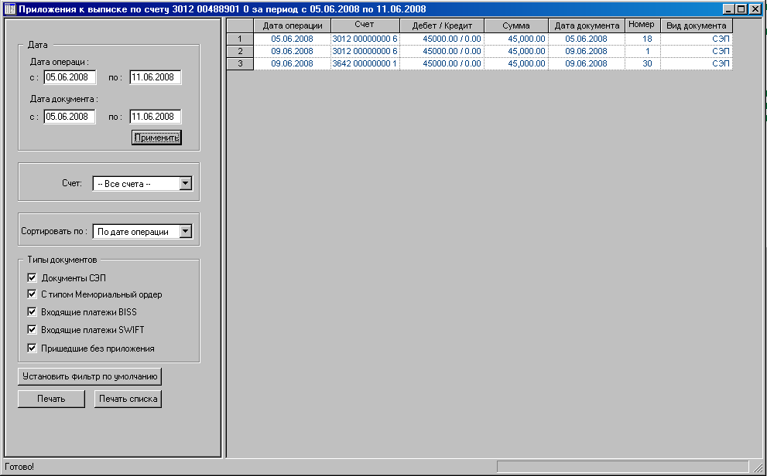
Данная форма позволяет просматривать, печатать, печатать списком (все документы) и сохранять на диск документы.
    - Дата.
Дата операции – дата исполнения документа в банке. Поля "с" и "по" задают период фильтрации по дате операции.
Дата документа – дата регистрации документа в учёте предприятия. Поля "с" и "по" задают период фильтрации по дате документа.
Кнопка "Применить" - включает фильтрацию по параметрам полей раздела "Дата".
    - Счёт.
Выбор из поля со списком всех или определенного счёта по кредиту.
    - Сортировать по.
Поле со списком позволяет выбрать столбец для сортировки по возрастанию значения (алфавиту).
    - Типы документов.
Наличие флажка напротив типа документа определяет вывод документов указанного типа в форме "Приложения к выписке по счету за период".
    - Установить фильтр по умолчанию.
Даты операции выбираются из дат операций документов (минимальная и максимальная). Даты документа соответствуют датам запроса. Отражаются все счета. Сортировка по дате операции. Флажки ставятся на всех типах документов.
    - Печать.
Вызывает просмотр документа с возможностью печати, экспорта и настройки.
Просмотр формы документов определяется флажком в пункте меню "Файл" - "Настройки пользователя" - "Графические формы".
      - Просмотр текстовой формы документа.
1). Шрифт.
Позволяет выбрать шрифт, начертание, размер, цвет и видоизменение текста документа.
2). Выбор из списка: "Быстрая печать", "Windows-печать" и "Печать в файл". Быстрая печать не использует форму "настройка печати", печать идет с настройками свойств "принтера по умолчанию" операционной системы.
      - Просмотр графической формы документа.
1). "Печать". Печать с настройками принтера по умолчанию.
2). "Печать...". Печать после выбора настроек печати документа.
3). "В файл". Экспорт документа в rtf, txt (windows и dos) форматах.
    - Печать списка.
Вызывает просмотр текстовой / графической формы для всех документов.
- Получение, просмотр и печать выписок и документов по валютному счёту за период.
2.1 Добавляем новый запрос 600 типа - "Запрос выписки по валютному счету за период с приложениями":
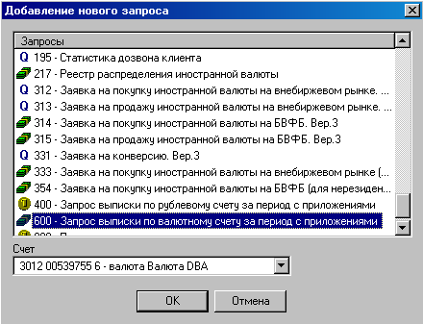
2.2 Задаём параметры выписки: период; необходимость назначений платежа в выписке, графический вид выписки и документов, флага включения переоценки; необходимые документы (отправленные вашей организации, проведенные в банке, пришедшие на счёт платежи):
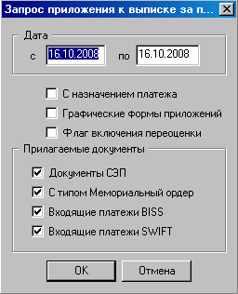
Новый запрос автоматически отправляется в банк (статус "Готов к отправке").
2.3. После получения обработанного запроса (статус "Обработан") заходим в него и выбираем между выпиской или документами по счёту за период:
2.4 Работа с выпиской.
Выбор "Просмотр / Печать" выводит на экран выписку по валютному счёту.
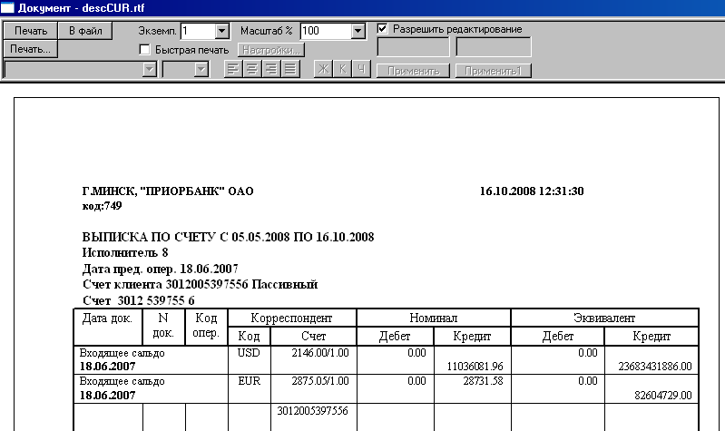
Возможно распечатать и сохранить на диск выписку.
Используйте выделение "Графические формы" (Файл – Настройки пользователя) для качественной печати.
Выберем "В файл", выбираем тип rtf и сохраняем в желаемом месте.
2.5 Работа с документами.
Возможные задержки при просмотре приложений объясняются долгой процедурой выборки на банковской стороне за большой период. Свяжитесь с банком через пятнадцать – двадцать минут. За это время банк подготовит все ваши приложения и выложит их в ваш почтовый ящик.
Выбор "Документы, полученные на запрос" выводит на экран форму:
Данная форма позволяет просматривать, печатать, печатать списком (все документы) и сохранять на диск документы.
    - Дата.
Дата операции – дата исполнения документа в банке. Поля "с" и "по" задают период фильтрации по дате операции.
Дата документа – дата регистрации документа в учёте предприятия. Поля "с" и "по" задают период фильтрации по дате документа.
Кнопка "Применить" - включает фильтрацию по параметрам полей раздела "Дата".
    - Счёт.
Выбор из поля со списком всех или определенного счёта по кредиту.
    - Сортировать по.
Поле со списком позволяет выбрать столбец для сортировки по возрастанию значения (алфавиту).
    - Типы документов.
Наличие флажка напротив типа документа определяет вывод документов указанного типа в форме "Приложения к выписке по счету за период".
    - Установить фильтр по умолчанию.
Определяет дату операции из дат в документах (минимальная и максимальная). Даты документа соответствуют датам запроса. Отражаются все счета. Сортировка по дате операции. Флажки ставятся на всех типах документов.
    - Печать.
Вызывает просмотр документа с возможностью печати, экспорта и настройки.
Просмотр формы документов определяется флажком в пункте меню "Файл" - "Настройки пользователя" - "Графические формы".
      - Просмотр текстовой формы документа.
1). Шрифт.
Позволяет выбрать шрифт, начертание, размер, цвет и видоизменение текста документа.
2). Выбор из списка: "Быстрая печать", "Windows-печать" и "Печать в файл". Быстрая печать не использует форму "настройка печати", печать идет с настройками свойств "принтера по умолчанию" операционной системы.
      - Просмотр графической формы документа.
1). "Печать". Печать с настройками принтера по умолчанию.
2). "Печать...". Печать после выбора настроек печати документа.
3). "В файл". Экспорт документа в rtf, txt (windows и dos) форматах.
    - Печать списка.
Вызывает просмотр текстовой / графической формы для всех документов.
- Организация хранения документов к выпискам.
Технически, документы, присланные с описанными запросами, размещены в zip – архивах в подкаталоге Docs. На каждый запрос – один архив, в котором лежат приложения текстового или графического вида (зависит от выбора "Графические формы приложений" при создании запросов).
Возможность получения документов в графическом виде – совершенно новая разработка банковской части системы "Клиент – банк". До этого документы по выписке можно было использовать только в текстовом виде. Хранятся в подкаталоге "Электронных платежей" Docs.
4. Штампы в документах.
Документы 400 и 600 запросов с отмеченным флажком "графические формы приложений" содержат штамп банка, содержащий название, БИК, дату и номер штампа исполнителя, проведшего документ.
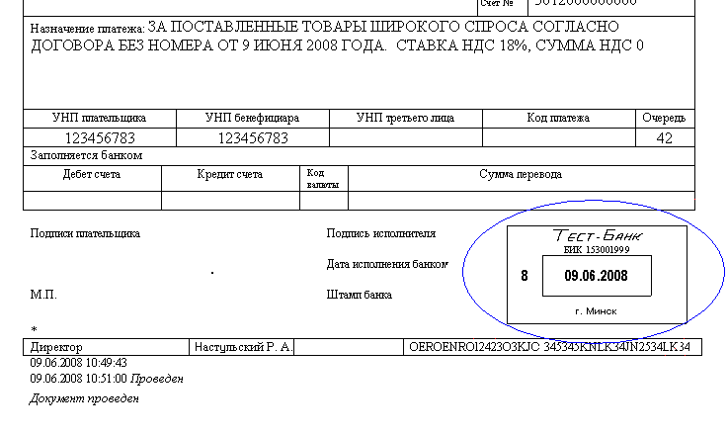
Присутствуют параметры криптографической подписи клиента банка, дата, время и отметка об исполнении банком.

# Выписки по счёту с приложениями.

